CENN-ის ტენდერი
პოლიეთილენის ნარჩენების გადამმუშავებელი საწარმოს
ვენტილაციის პროექტის მომზადებაზე

პროგრამის
ნარჩენების მართვის ტექნოლოგია რეგიონებში (WMTR Phase II)
ფარგლებში

CENN პროგრამის ფარგლებში ნარჩენების მართვის ტექნოლოგია რეგიონებში, ფაზა II (WMTR II) აცხადებს ტენდერს პოლიეთილენის ნარჩენების გადამმუშავებელი საწარმოს ვენტილაციის პროექტის მომზადებაზე.

პროგრამის შესახებ:
ნარჩენების მართვის ტექნოლოგია რეგიონებში, ფაზა II (WMTR II), USAID-ის მიერ დაფინანსებული პროგრამაა, რომელსაც CENN ახორციელებს 2017 წლის მარტიდან. პროგრამა ხელს უწყობს საქართველოს მთავრობას ნარჩენების მართვის სექტორის მოდერნიზებაში და მხარს უჭერს მდგრად განვითარებასა და ინკლუზიურ ეკონომიკურ ზრდას, უზრუნველყოფს ნარჩენების ისეთ მართვას, რომელიც მინიმუმამდე დაიყვანს ნარჩენების მიერ ადამიანის ჯანმრთელობასა და ბუნებრივ რესურსებზე მიყენებულ ზიანს.

WMTR II პროგრამა მუშაობს კახეთისა და შიდა ქართლის რეგიონებში, აჭარის ა.რ.–სა და ქალაქ თბილისში. პროგრამა ხელს უწყობს ინოვაციური მიდგომების დანერგვას, ახალი ტექნოლოგიების გამოყენებას და ძლიერი თანამშრომლობის ჩამოყალიბებას რათა მიაღწიოს, შეინარჩუნოს და გააფართოოს დასახული ამოცანები და გადაჭრას მდგრადი განვითარების გამოწვევები.

WMTR II მოიცავს ოთხ ძირითად მიმართულებას:
- ნარჩენების ინტეგრირებული მართვის სისტემის განხორციელება;
- ნარჩენების გადამმუშავებელი კერძო სექტორის გაძლიერება;
- გარემოს დაბინძურებისათვის ჯარიმების სისტემის და ნარჩენების მართვის სატარიფო პოლიტიკის გაუმჯობესება;
- საზოგადოების ცნობიერების ამაღლება.

ინფორმაცია საწარმოზე
პოლიეთილენის ნარჩენების გადამმუშავებელი საწარმო მდებარეობს ქ. ბათუმში. საწარმო პოლიეთილენის ნარჩენების დაფქვით, გრანულირებით და მიღებული მასის ექსტრუდერში გატარებით აწარმოებს პოლიეთილენის პარკებს. საწარმოს შენობა შედგება რამოდენიმე სამუშაო დარბაზისგან, მათგან ერთ–ერთში განთავსებულია საფქვავები და გრანულატორები, საერთო მაქსიმალური წარმადობით 7.5 ტონა დღე–ღამეში. სათანადო გათვლებით დადგინდა, რომ აღნიშნულ დარბაზში დანადგარების მაქსიმალურად დატვირთვის პირობებში ზღვრულად დასაშვებ კონცენტრაციას (ზდკ) აჭარბებს მხოლოდ ძმარმჟავა (დაახლოებით 2–ჯერ).

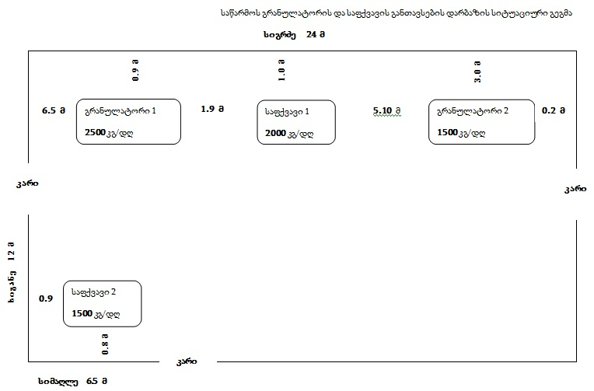

სამუშაოს აღწერილობა:
საწარმოს სამუშაო დარბაზისათვის, სადაც მიმდინარეობს პოლიეთილენის ნარჩენების დაფქვა და გრანულირება, ვენტილაციის პროექტის მომზადება შესაბამისი ხარჯთაღრიცხვით.

პროექტი წარმოდგენილი უნდა იყოს ქართულ ენაზე.

სამუშაოს შესრულების მონიტორინგი:
სამუშაოს შესრულების პროცესის მონიტორინგს განახორციელებს WMTR II პროგრამის ხელმძღვანელი და მეორე კომპონენტის – ნარჩენების გადამმუშავებელი კერძო სექტორის ლიდერი.

სამუშაო უნდა განხორციელდეს WMTR II პროგრამის გუნდთან მჭიდრო თანამშრომლობით.

მოსალოდნელი შედეგი:
საწარმოს სამუშაო დარბაზისთვის ვენტილაციის სისტემის პროექტის მომზადება, რომლის განხორციელებაც უზრუნველყოფს პოლიეთილენის ნარჩენების დაფქვის და გრანულირების შედეგად წარმოქმნილი მავნე ნივთიერებების განზავებას ზღვრულად დასაშვებ კონცენტრაციამდე.

დავალების განხორცილების პერიოდი: 2018 წლის მარტი - 2018 წლის აპრილი, არა უმეტეს 10 სამუშაო დღისა.

ტენდერში მონაწილეობა:
ტენდერში მონაწილეობა შეუძლიათ როგორც ფიზიკურ, ისე იურიდიულ პირებს.
სატენდერო განაცხადი უნდა მოიცავდეს შემდეგ ინფორმაციას:
ფიზიკური პირების შემთხვევაში -

საკონტაქტო ინფორმაცია;
რეზიუმე (აუცილებელი მოთხოვნებია: უმაღლესი ტექნიკური განათლება და მინიმუმ 3 წლიანი გამოცდილება ვენტილაციის სისტემების პროექტირება/მონტაჟში);
სამუშაოს ხარჯთაღრიცხვა;
მსგავსი განხორციელებული პროექტების ჩამონათვალი;
მომსახურების ფასი.

იურიდიული პირების შემთხვევაში -

კომპანიის დასახელება, მისამართი, საკონტაქტო ტელეფონი, საკონტაქტო პირი;
სამუშაოს ხარჯთაღრიცხვა;
მსგავსი განხორციელებული პროექტების ჩამონათვალი;
მომსახურების ფასი;
ამონაწერი მეწარმეთა და არასამეწარმეო (არაკომერციული) იურიდიულ პირთა რეესტრიდან, რომელიც ადასტურებს, რომ პრეტენდენტის ქონებაზე არ არის რეგისტრირებული ყადაღა/აკრძალვა, საგადასახადო გირავნობა/იპოთეკა და არ არის რეგისტრირებული მოვალეთა რეესტრში.
დაინტერესებულმა პირებმა სატენდერო განაცხადი უნდა წარმოადგინონ ა.წ. 27 აპრილის ჩათვლით CENN-ის ოფისში, მისამართზე: ქ. თბილისი, ბეთლემის ქუჩა 27, ან გამოაგზავნონ შემდეგ ელექტრონულ მისამართზე: shorena.ebanoidze@cenn.org
არასრულყოფილად წარმოდგენილი დოკუმენტაციის შემთხვევაში თქვენი განაცხადი არ განიხილება.
სატენდერო განაცხადის შეფასების კრიტერიუმები იქნება:
მომსახურების ფასი;
ტენდერის მოთხოვნების სრულად დაკმაყოფილება;
შესაბამისი კუთხით მუშაობის გამოცდილება.

დაკავშირება მოხდება მხოლოდ შერჩეულ კანდიდატებთან.

